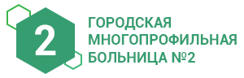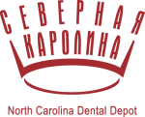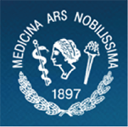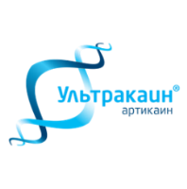

Уважаемые коллеги!

Приглашаем Вас стать участниками семинара:

**«Комплексный подход к преодолению боли и страха у пациентов на стоматологическом приеме»**

Программа семинара:

**1. Что необходимо знать врачу-стоматологу о боли**

**2. Характеристики боли**

**3. Средства коррекции боли на стоматологическом приеме**

**4. Современные аспекты местного обезболивания в стоматологии**

**Лектор**

***Хацкевич Генрих Абович*** *- профессор, д.м.н., Заслуженный врач РФ, заведующий кафедрой стоматологии детского возраста с курсом челюстнолицевой хирургии (дети, взрослые). Первый Санкт-Петербургский государственный медицинский университет им. акад. И.П. Павлова. Главный стоматолог по детству и челюстно-лицевой хирургии Комитета по здравоохранению Санкт-Петербурга.*

Для участия в семинаре приглашаются специалисты стоматологических клиник.

**Участие бесплатное.** Участникам семинара будут выдаваться сертификаты.

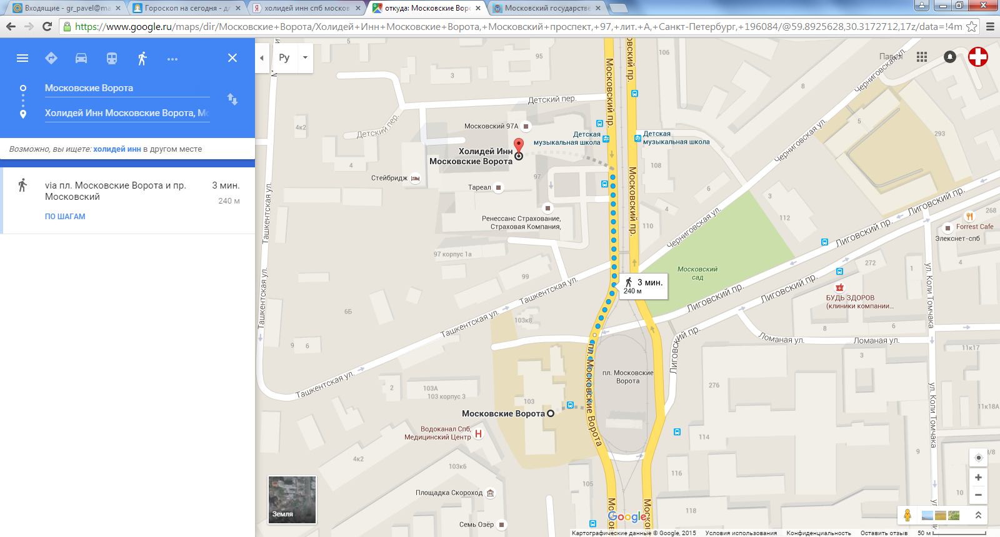

Семинар состоится **13.12.2016 г.**

**с 10-00 до 13-00** с одним кофе-брейком

по адресу:

г. Санкт-Петербург,

Московский пр., д. 97А

(ст. метро «Московские Ворота»),

отель «Holiday Inn»,

Обязательна предварительная регистрация

С уважением, Павел Грязных

ТМ компании SANOFI

Тел.: 8-911-200-16-70